УДК 616.61-008.64-036.12-053.1/.2-056.7-08

М.А.Гончарь¹, А.С.Сенаторова¹, Г.Р.Муратов^{1,2}, Е.М.Пушкарь², Т.Ф.Колибаева², Н.Н.Яблонская², И.М.Галдина^{1,2}, А.А.Хомовская¹

КЛИНИЧЕСКОЕ НАБЛЮДЕНИЕ И ТАКТИКА ВЕДЕНИЯ ХРОНИЧЕСКОЙ ПОЧЕЧНОЙ НЕДОСТАТОЧНОСТИ У РЕБЕНКА С НАСЛЕДСТВЕННО ДЕТЕРМИНИРОВАННОЙ ПАТОЛОГИЕЙ ПОЧЕК

¹Харьковский национальный медицинский университет, г. Харьков, Украина
²КУОЗ Областная детская клиническая больница, г. Харьков, Украина

Многообразие причин и симптомов хронической почечной недостаточности, тяжелейшие последствия заболевания привлекают внимание специалистов разных специальностей, вследствие чего, почечная недостаточность давно перестала быть узкой проблемой, которую решают только врачи-нефрологи. В статье описано клиническое наблюдение малосимптомного в начале заболевания, прогредиентно протекающего, хронического заболевания почек у ребенка с генетически детерминированным акроренальным синдромом, что привело к поздней диагностике терминальной стадии хронической почечной недостаточности, потребовавшей проведения заместительной терапии. Обоснована необходимость своевременной диагностики и тщательного наблюдения за детьми с наследственно детерминированными заболеваниями почек, сопровождающимися формированием хронической почечной недостаточности, которая ведет к инвалидизации больного, и в терминальной стадии часто требуется использование дорогостоящих методов заместительной терапии.
Ключевые слова: хроническая почечная недостаточность, дети, акроренальный синдром, гемодиализ.

Хроническая почечная недостаточность (ХПН) - комплекс симптомов, которые вызваны нараcтающим необратимым повреждением и гибелью нефронов. Почечная недостаточность давно перестала быть узкой проблемой, которую решают только врачи-нефрологи. Многообразие причин и симптомов ХПН, тяжелейшие последствия этого заболевания привлекают внимание специалистов разных специальностей, в том числе педиатров и детских нефрологов. Актуальность проблемы, профилактики, ранней диагностики и лечения ХПН растет с каждым годом [3, 4, 6].
В 2002 году National Kidney Fondation, как эквивалент диагноза, введен новый термин – «хроническое заболевания почек», поскольку, как правило, при развитии ХПН уточнение конкретной причины заболевания теряет свою актуальность.
Хроническое заболевание почек (ХЗП) - интегральный диагноз, который характеризуется морфологическими, функциональными, клиническими и лабораторными признаками поражения почек более 3-х месяцев; или снижением скорости клубочковой фильтрации (СКФ) < 60 мл/мин/1,73 м² [5].
По данным МОЗ Украины, распространенность заболеваний органов мочевыделительной системы у детей за последние 5 лет возросла с 40 до 56 на 1000 детского населения. Согласно статистике ВОЗ, диагноз ХПН ежегодно устанавливают 3-50 детям из 1000 000. Каждый год 4-6 детей из 1-го миллиона в возрасте до 15 лет должны получать заместительную почечную терапию по причине хронической почечной недостаточности [3,6].
В отличие от взрослых, у которых наиболее частыми причинами ХПН являются хронический гломерулонефрит, сахарный диабет и артериальная гипертензия (АГ), у детей этиологические факторы ХПН можно разделить на группы в зависимости от возраста.
В раннем возрасте это наследственные и врождённые заболевания почек (агенезия или гипоплазия, поликистоз, микрокистоз почек, двусторонний гидронефроз, мегауретер и другие пороки развития почек), а также последствия перенесенных острых заболеваний почек, гемолитико-уремический синдром, канальцевый некроз. [1, 2, 11].
В дошкольном и школьном возрасте ХПН развивается у детей с приобретенными заболеваниями почек (гломерулонефрит, капилляротоксический и волчаночный нефрит, тубулоинтерстициальные болезни почек).
У новорожденных может развиваться острое повреждение почек, чаще гипоксического, гиповолемического генеза; ХПН может манифестировать в более поздние сроки.
Независимо от этиологического фактора, механизм развития ХПН основан на уменьшении количества действующих нефронов, значительном снижении скорости клубочковой фильтрации, нарушениях водно-электролитного, белкового обмена, что приводит к задержке в организме мочевины, креатинина, мочевой кислоты, индола, органических кислот и других продуктов промежуточного метаболизма, которые обусловливают клиническую картину ХПН и определяют тяжесть состояния больного [2,11].
Важным моментом в развитии ХПН является медленное, скрытое прогрессирование нарушения всех почечных функций, о которых больной или его родители обычно не подозревает.
Общепринятым считается, что признаки почечной недостаточности появляются при гибели 60–75% нефронов; симптоматика ХПН развивается при снижении СКФ ниже 30 мл/мин. Больные со снижением скорости клубочковой фильтрации ниже 15 мл/мин нуждаются в проведении заместительной почечной терапии (хронический гемодиализ или перитонеальный диализ) [10,12].
Основным показателем в оценке стадии ХПН является скорость клубочковой фильтрации (СКФ) которая рассчитывается для детей по формуле Шварца. В зависимости от величины этого показателя, различают 5 степеней ХПН. [2,5,8,9].
Лечение ХЗП и ХПН у детей проводится в соответствии с приказом МОЗ Украины №385 от 20.07.2005 г. с учетом стадии ХЗП или ХПН (табл. 1) [2,5,9].
Таблица 1
Стадии ХЗП и ХПН
Стадия  ХЗП | Стадия ХПН | СКФ мл/мин/1,73 м2 | Креатинин  крови,  моль/л | Максимальная относительная плотность мочи
I | - | ≥ 90 | < 0,104 | > 1,018
II | I (тубулярная) | ≥ 90 | ≤ 0,104 | ≤ 1,018
II | I (компенсированная) | 89-60 | 0,105  - 0,176 | < 1,018
III | II (субкомпенсированная) | 59-30 | 0,177- 0,351 | < 1,018
IV | III (некомпенсированная) | 29-15 | 0,352- 0,440 | < 1,018
V | IV (терминальная  или диализная) | <15 | > 0,440 | < 1,018

В зависимости от клинических проявлений, различают 4 стадии ХПН:
- латентную (клинически не проявляется, возможна лишь легкая утомляемость и сухость во рту);
- компенсированную (клинические проявления латентной стадии становятся более выраженными, проявляются чаще, возникает полиурия до 2–2,5 л в сутки);
- интермиттирующую (нарушается электролитный и кислотно-щелочной баланс, возникают жалобы на общую слабость, повышенную утомляемость, снижение или отсутствие аппетита, жажду; периодически, в связи с обострением основного заболевания, состояние больных ухудшается, а после лечения отмечается положительная динамика);
- терминальную (характеризуется выраженными нарушениями функций органов и систем, изменения в них носят необратимый характер).
Одним из ведущих симптомов ХПН являются отеки (периферические и полостные). Артериальная гипертензия является распространенным осложнением со стороны сердечно-сосудистой системы, нередко в тяжелой злокачественной форме. На поздних стадиях ХПН у пациентов появляются ремоделирование миокарда, сердечная недостаточность и аритмии. Со стороны кроветворной системы характерно развитие анемии, нарушение свертывающей системы крови. Дыхательная система страдает от последствий ХПН в меньшей степени и способна довольно долго компенсировать возникающие нарушения. Лишь на терминальных стадиях ХПН проявляется отеком легких, который в большинстве случаев претерпевает обратное развитие при проведении гемодиализа [2,7,8,10,11].
К проявлениям ХПН относят нарушение фосфорно-кальциевого обмена с последующим увеличением синтеза паращитовидных гормонов и развитием симптомов вторичного гиперпаратиреоза в виде «почечной остеодистрофии» (остеопороза и остеофиброза), образования очагов кальцификации в стенках кровеносных сосудов, подкожной клетчатке и т.д. Результатом течения вторичного гиперпаратиреоза чаще всего являются кардиомиопатия, нейропатия и энцефалопатия [1,2].
По мере повреждения большого количества нефронов развивается дефицит аминокислот (особенно незаменимых), белковая недостаточность, приводящая к потере мышечной массы и истощению. Страдают и другие виды обмена веществ – углеводный и жировой. Формируются вторичные иммунодефицитные состояния.
Продолжительность и степень выраженности указанных повреждений определяют интенсивность интоксикации, выраженность воздействия ее на жизненно важные органы и системы, выраженность симптомокомплекса хронической уремии.
К сожалению, большинство ХЗП имеет прогрессирующее течение, которое в конечном итоге приводит к необратимому нарушению функции почек с последующей инвалидизацией и/или гибелью больного.
Особого внимания заслуживает развитие ХПН у пациентов с наследственно детерминированной патологией почек. Редко встречающийся акроренальный синдром (АРС) - дефект развития конечностей в сочетании с аномалией почек, сопровождающийся расщеплением кистей или ступней (эктродактилией), в более редких случаях наблюдаются дефекты лучевой и локтевой, а так же большеберцовой и малоберцовой костей. Аномалии почек, являются составляющей синдрома, включают агенезию, поликистоз. Возможна патология полости рта и нижней челюсти, трахеи и бронхов. Распространённость АРС 1 случай на 1 000 000, тип наследования аутосомно-рецессивный. В литературе описано около 20 пациентов с подобным синдромом. [13].
В качестве клинической иллюстрации прогрессирования ХПН у ребенка с генетически детерминированной наследственной патологией почек приводим историю болезни пациента Б., 11 лет, который поступил в КУОЗ Областная детская клиническая больница г.Харькова с жалобами на многократную рвоту, резкую вялость, заторможенность, потерю в весе, сонливость, повышение температуры до 37,6 ⁰С.
Анамнез заболевания: со слов матери, ребенок болеет в течение месяца, когда появились вялость, слабость, отмечалась повторная рвота. Ухудшение состояния родители связывали с погрешностью в питании (употребление недоброкачественного твердого сыра). За медпомощью не обращались, лечились на дому, ребенок принимал активированный уголь.
Через неделю от начала заболевания появились пастозность нижних конечностей, отеки на лице, шее, диплопия, нарастала слабость. Появление отеков мать связывала с проявлениями аллергии, которые отмечались у ребенка ранее. В последующем ухудшился аппетит, сохранялась слабость, повторная рвота, появилось покашливание, снижение диуреза. Ребенок осмотрен врачом скорой медицинской помощи, заподозрено ущемление паховой грыжи, от госпитализации и обследования в условиях стационара родители отказались. Через три недели с момента ухудшения состояния температура тела у ребенка повысилась до 37,6^{о}С, появился тремор конечностей, покашливание, ощущение «булькания» в грудной клетке, участилась рвота. Повторно вызвана бригада скорой медицинской помощи, ребенок доставлен в КУОЗ Областная детская клиническая инфекционная больница. При поступлении выявлена гипергликемия (сахар крови - 13,1 ммоль/л), установлен предварительный диагноз: Сахарный диабет I тип, впервые выявленный. Для дальнейшего обследования и лечения направлен в КУОЗ ОДКБ, где в связи с тяжестью состояния госпитализирован в отделение анестезиологии и интенсивной терапии.
Анамнез жизни: ребенок от 4 беременности, протекавшей физиологично. Роды 4-е, срочные, в сроке гестации 39-40 недель с массой тела при рождении 3000 гр. На грудном вскармливании до 2,5 лет. Рос и развивался с незначительной задержкой: ходит с 2-х лет в связи с особенностями строения нижних конечностей (эктродактилия). В анамнезе, со слов матери, пищевая аллергия на красную рыбу, красные овощи и фрукты. С последним родители связывали периодически появлявшуюся отечность век. Из перенесенных заболеваний отмечают ОРВИ.
Со слов матери, на 1-м году жизни при проведении УЗИ было обнаружено уменьшение почек в размерах, однако в дальнейшем УЗИ не проводилось, ребенок не обследовался. Известно, что первый ребенок в семье умер в периоде новорожденности, от множественных врожденных пороков развития (патология верхних и нижних конечностей, патология почек). Два брата – 19 и 14 лет – здоровы; мать - 45 лет, отец – 49 лет, на диспансерном учете у специалистов не состоят.
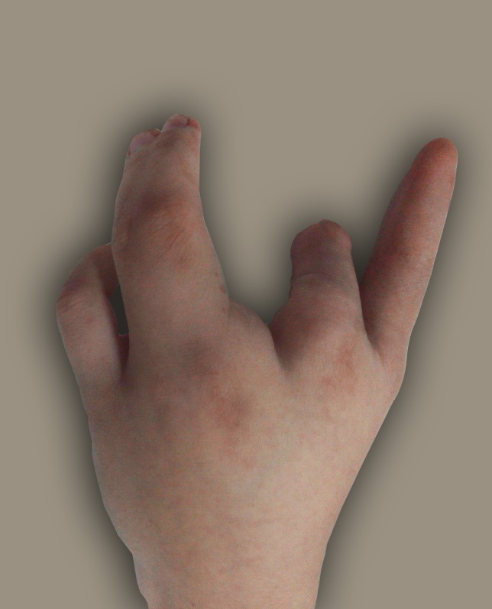

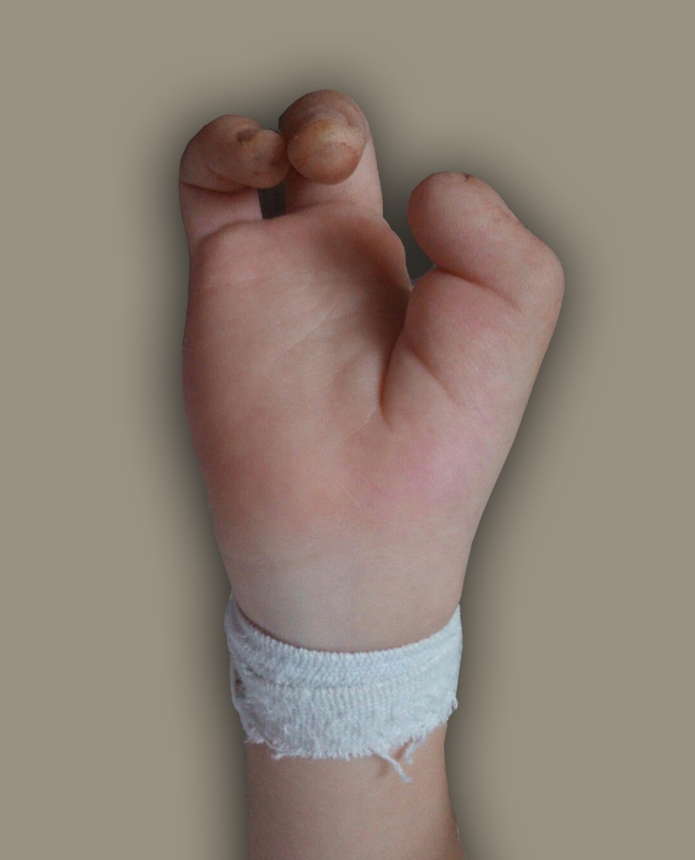
При поступлении: Рост 135 см, вес 24 кг, ИМТ = 13,3 кг/м². Состояние тяжелое, что обусловлено метаболическими, водно-электролитными нарушениями. Сознание сомнолентное, гиподинамичный, продуктивный контакт затруднен, речь малосвязная. Зрачки OD=OS, фотореакции сохранены, симметричные. Менингеальные знаки отрицательные. Температура тела на нормальных и субфебрильных цифрах. Резкая бледность кожных покровов и слизистых оболочек, кровоподтеки на коже лица, живота, бедер, нижних и верхних конечностях. Одутловатость лица, отеки по передней брюшной стенки, на нижних конечностях. Обращала на себя внимание эктродактилия верхних и нижних конечностей (врождённый дефект конечностей в виде недоразвития, частичного сращения или отсутствия пальцев рук или ног).
Рис.1 Правая кисть Рис. 2-3 Левая кисть

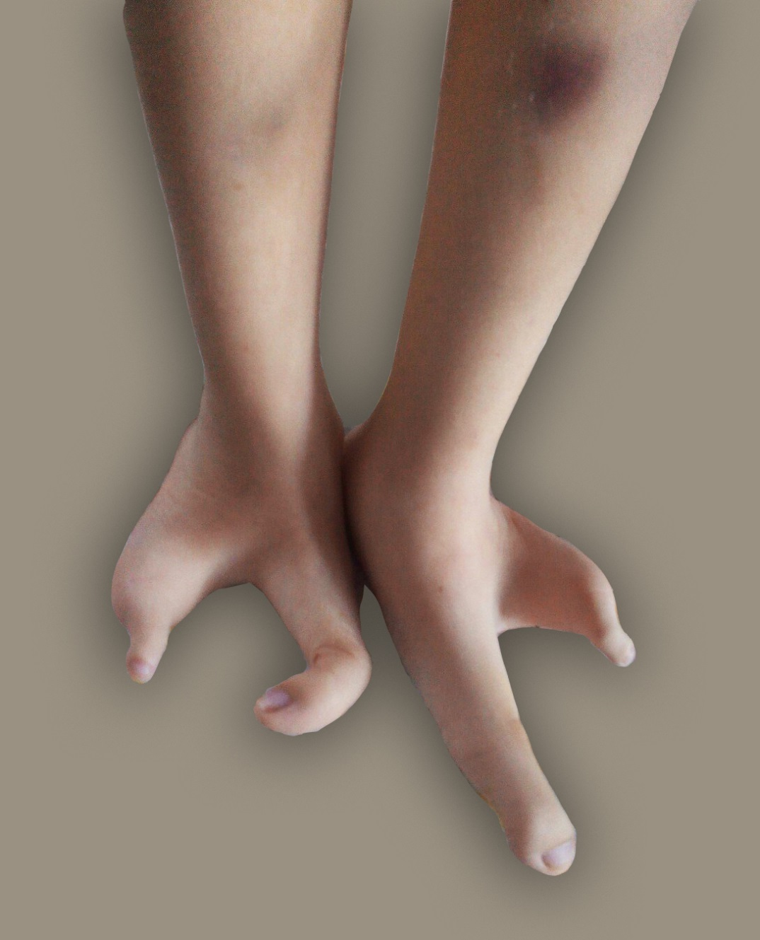
Язык сухой, обложен белым налетом. Тахипноэ, при перкуссии в легких укорочение легочного звука в базальных отделах. Аускультативно: дыхание ослаблено, справа мелкопузырчатые влажные хрипы. Тоны сердца приглушены, деятельность ритмичная, систолический шум оптимумом в III-IV межреберье слева. ЧСС – 102 в мин., АД – 140/100 мм рт.ст. Живот при пальпации мягкий. Печень + 6,0 см, плотная. Селезенка не пальпируется. При проведении очистительной клизмы получен стул темно-коричневого цвета. По мочевому катетеру получено 90,0 мл мочи, соломенно-желтого цвета. Креатинин крови 0,947 ммоль/л (более 15 N), мочевина крови 91,0 ммоль/л (более 14 N), СКФ = 5 мл/мин, что соответствовало терминальной стадии ХПН.
Рис. 4 Нижние конечности
При поступлении в КУОЗ ОДКБ проведены следующие обследования:
- Клинический анализ крови от 23.08.2015 г.: эр.- 2,0×10¹²/л, Нв - 56 г/л, ЦП. - 0,8, Тр.-72×10⁹/л, рет. - 1,8%, Л - 15×10⁹/л, б.- 0%, эоз.- 1%, п.я- 5%, с.я - 89%, лимф.- 3%, м. - 2%, СОЭ 48 мм/ч (анемия тяжелой степени, тромбоцитопения, нейтрофилез, ускоренное СОЭ).
- Клинический анализ мочи от 23.08.2015 г.: (моча получена мочевым катетером):
- рН- кислая, относительная плотность - 1008, белок - 7,34 г/л, эпителий пузыря 1-3 в п/з., лейкоциты 2-4 в п/з, эритроциты не измененные единичные в п/зр., цилиндры - нет, слизи – нет.
- Анализ мочи по Зимницкому: удельный вес - 1011, изостенурия, суточная потеря белка - 0,29 г.
- Анализ мочи на бактериурию: роста не выявлено.
- Биохимическое исследования крови: СКФ – 5-12,5 мл/мин. Общий белок 68,1 г/л, глюкоза крови 8,3 ммоль/л, креатинин крови 0,947 ммоль/л., мочевина 91,0 ммоль/л, азот мочевины - 208 ммоль/л, время светрываемости крови- 5 мин 45 сек.
– Гликозилированный гемоглобин – 6,56%
– Острофазовые показатели: гаптоглобин – 1,7; СРБ ++;
- Обследование на гепатиты: Гепатит В (Hbs-ag) - отрицательный; Гепатит С (HCV-суммарные АТ) - отрицательный. ЦМВ (ПЦР) – отрицательный.
– УЗИ почек и мочевого пузыря: уменьшение линейных размеров почек (длина - 4,4 см, ширина - 3,0 см), положение типичное, неправильной формы с неровными контурами, эхогенность повышена, корково-мозговая дифференциация отсутствует. Слева кровоток в почке не определяется. Паранефрий не изменен. УЗИ признаки сморщивания почек.
– ДЭХОКГ: Дилятация левых камер, конечно-диастолический диаметр левого желудочка - 43 мм. Митральная недостаточность II ст. Снижение сократительной способности миокарда (ФВ = 52%) при ЧСС- 86 уд в 1 мин.
– ЭКГ: Синусовая, тахикардия. Вольтаж в норме. Нарушения реполяризации задней стенки левого желудочка.
Консультации специалистов:
- Эндокринолог: транзиторная гипергликемия.
- Невролог: синдром церебральной недостаточности, на фоне основного заболевания.
- Окулист: ангиопатия сетчатки по гипотоническому типу обоих глаз.
- Гастроентеролог: эрозивный гастродуоденит.
- Детский уролог: водянка правого яичка.
- Стоматолог: стоматологических заболеваний не выявлено.
- Кардиолог: вторичная артериальная гипертензия. Вторичная кардиомиопатия.
- Генетик: акроренальный синдром (гипоплазия почек, почечная недостаточность, эктродактилия).
На основании выше изложенного был установлен клинический диагноз:
Акроренальный синдром Эктродактилия верхних и нижних конечностей. Хроническое заболевание почек V ст. Почечная дисплазия (вторично сморщенные почки). Хроническая почечная недостаточность IV ст. (терминальная стадия). Вторичная артериальная гипертензия. Вторичная кардиомиопатия. Уремическая энцефалопатия. Уремический пульмонит, гидроторакс. Асцит.
Тяжесть состояния больного, анурия, стойкая артериальная гипертензия, высокий уровень азотистых шлаков явились основанием для начала проведения заместительной почечной терапии – экстренного гемодиализа.
Сеансы хронического программного гемодиализа были начаты с использованием центральных катетеров (левая подключичная вена (d-1,0), левая бедренная вена (d-1,4) на аппарате «Fresenius 5008 S» с объемом ультрафильтрации от 1500 до 2500 мл, скорость УФ – 150-180 мл/мин; с последующим формированием артериовенозной фистулы на левой верхней конечности, что позволило увеличить скорость ультрафильтрации до 200 мл/мин. Согласно соответствующим рекомендациям [4].
Медикаментозное лечение было направлено на снижение гиперазотемии и коррекцию водно-электролитных нарушений, обмена веществ, борьбу со стойкой артериальной гипертензией, анемией.
Терапия: диета № 7 Г
- антикоагулянты – гепарин 100 Ед/кг/сут,
- гипоазотемическая терапия (глутаргин, смекта, сорбекс);
- мембраностабилизаторы, антиоксиданты (тиотриазолин, армадин, корнивит);
- с целью коррекции фосфорно-кальциевого обмена (кальций Д3-никомед);
- терапия анемии (ферум-лек, эпобиокрин, трансфузия эритроцитарной массы с удаленным тромболейкослоем);
- подбор антигипертензивных препаратов ( моэкс, диакардин, ирбитан, эбрантил, максогамма, фенигидин);
- коррекция гипопротеинемии (альбумин в/в кап, кетостерил реr os);
- антибиотикотерапия (последовательно цефуроксим, амицил);
- сосудистые препараты (L-лизина эсцинат, магния сульфат, винпоцетин, сермион).
На фоне проводимой комплексной терапии в течение 1-го месяца пребывания в стационаре, самочувствие и состояние ребенка несколько улучшились, но сохранялась высокая артериальная гипертензия (от 140/90 до 210-115 мм.рт.ст). В последующем развилась патологическая неврологическая симптоматика (прогрессирование нарушения сознания, судороги, парез правых конечностей, больше верхних). При проведении ЭЭГ выявлены грубые нарушения паттерна ЭЭГ: очаги медленноволновой активности в левых центрально-височных отведениях (проекция левой среднемозговой артерии - СМА), правой лобной области; грубая медиобазальная дисфункция.
На основании клинико-инструментальных данных и изменений на ЭХОЭГ, ЭЭГ установлен диагноз: острое нарушение мозгового кровообращения (ОНМК) сосудистого, метаболического характера в бассейне левой СМА, судорожный синдром.
Консилиум специалистов Харьковского областного клинического центра урологии и нефрологии им. В.И. Шаповала (ХОКЦУН) директор д.мед.н., проф Лесовой В. Н., с участием врачей неврологов, урологов, анестезиологов, трансплантологов, констатировал, что проведение родственной трансплантации почки противопоказано в связи с перенесенным острым нарушением мозгового кровообращения. Рекомендовано рассмотреть вопрос о дальнейшей тактике через 3 мес. после эпизода ОНМК.
В дальнейшем на фоне проводимой патогенетической и симптоматической терапии, программного гемодиализа в течение 2-х месяцев состояние ребенка оставалось тяжелым, однако самочувствие значительно улучшилось. Ребенок в сознании, на осмотр реагирует адекватно, проявления уремической энцефалопатии уменьшилось. Температура тела на нормальных цифрах. Уменьшилась бледность кожи, видимые слизистые бледно-розовые, высыпаний на коже нет. Периферические отеки нижних и верхних конечностей, мягких тканей лица, передней брюшной стенки, выражены минимально, уменьшаются после проведения сеансов гемодиализа. Тахипноэ нет. За время пребывания в клинике наблюдается тенденция к стабилизации артериального давления (120/80-160/100 мм рт.ст), не требующая экстренной медикаментозной коррекции. Достигнута адаптация к гемодиализу; показатели азотистого обмена: креатинин 0,221 – 0,410 ммоль/л, мочевина 6,2-12,5 ммоль/л. Сократились размеры печени до +2,0 см ниже края реберной дуги. Сохраняется анурия.
В настоящее время состояние ребенка остается тяжелым, но стабильным, пациент готовится к проведению родственной трансплантации почки.
Таким образом, особенностью данного клинического наблюдения является малосимптомное в начале заболевания, прогредиентное течение ХЗП, поздняя диагностика ХПН IV ст. у ребенка с наследственной отягощенностью по заболеванию почек - акроренальным синдромом, что свидетельствует о недостаточной настороженности/осведомленности медицинских работников относительно данного заболевания.
Выше изложенное, обосновывает целесообразность популяризации знаний о принципах диспансеризации и диагностики ХПН у детей с наследственно детерминированной патологией почек.

д. мед.н., проф., Гончарь М.А.
д. мед.н., проф., Сенаторова А.С.
к.мед.н., доц. Муратов Г.Р.
к.мед.н., асс. Галдина И.М.
Пушкарь Е.М.
Яблонская Н.Н.
клин.орд. Хомовская А.А.

Список литературы:
1. Детские болезни: Учебник для вузов в 2-х томах (6-е изд-е) / Под. ред. Н.П.Шабалова - Санктпетирбург: Питер, 2009.- С. 251, 278-281.
2. Детская нефрология: Рук-во для врачей. / Под. ред. М.С. Игнатовой. - Москва: Медицинское информационное агентство, 2011. – С. 575.
3. Іванов Д.Д . Хронічне захворювання нирок у дітей./ Іванов Д.Д, Акчурін О // Врачебная практика - 2005.- № 2.- С. 27-33
4. Кривопустов С.П. Врожденная хроническая почечная недостаточность у детей //. Кривопустов С.П. //Педиатрия. Восточная Европа.- 2015.-№ 3 (11).- С.112.
5. Матеріали науково-практичного семінару-наради / «Протокол лікування дітей з хронічною нирковою недостатністю-новий загальнодержавний документ в переліку заходів медичної допомоги дітям».-Харків, 29 листопада 2005 рік - С. 38.
6. Матеріали «Статистика МОЗ України». Розділ «Дитяча нефрологія» 26.09.2015 р. Medstat.com.ua
7. Почечная недостаточность и заместительная терапия: компетентное лечение критических состояний / Под ред. С.Блэйкли; пер. с англ. А.В. Бегачева, Е.А. Стецюка. – М.:Видар - 2013. – С. 157
8. Нефрология детского возраста: Руководство для врачей / М.В. Эрман. – 2-е изд., перераб. и доп. – СПб.: СпецЛит, 2010. –С 683
9. Про затвердження клінічних Протоколів лікування дітей зі спеціальності «Дитяча нефрологія»: протокол лікування дітей з хронічною нирковою недостатністю. Наказ МОЗ України № 385 від 20.07.2005
10. Реестр медико-технологических документов. Стандарт третичной медицинской помощи «Програмный гемодиализ у детей с хроническим заболеванием почек V стадии». ГСТ 2011-816-4С
11. Kidney Disease: Improving Global Outcomes (KDIGO) CKD-MBD Work Group. KDIGO clinical practice guideline for the diagnosis, evaluation, prevention, and treatment of chronic kidney disease // Kidney International. – 2009. – 76 (Suppl. 113). – S1-S130.
12. National Kidney Foundation. K/DOQI clinical practice guidelines for chronic kidney disease: evaluation, classification, and stratification // Am. J. Kidney Dis. – 2010. – 39 (2suppl. 1). – S1-S266.
13. M. Miltenyi. A new variant of the acrorenal syndrome associated with bilateral oligomeganefronic hypolasia./ M. Miltenyi, L. Balogh, Z. Derte. // European journal of Pediatrics. – 1984- Springer-Verlag - P142 (40-43)

Сведения об авторах:
Гончарь Маргарита Александровна – д. мед.н., проф., зав каф. педиатрии №1 и неонатологии ХНМУ.
Адрес: г. Харьков,ул. Озерянская, 5; тел.: (057) 772-51-77; (050) 638-89-92
Сенаторова Анна Сергеевна– д. мед.н., проф., каф. педиатрии №1 и неонатологии ХНМУ.
Адрес: г. Харьков,ул. Озерянская, 5; тел.: (057) 772-51-77;
Муратов Георгий Рафикович – к.мед.н., доц. каф. педиатрии №1 и неонатологии ХНМУ, главный врач КУОЗ ОДКБ.
Адрес: г. Харьков, ул. Озерянская 5; тел.: (057) 372-75-21
Пушкарь Елена Михайловна – зам. главного врача по медицинской части КУОЗ ОДКБ.
Адрес: г. Харьков, ул. Озерянская 5; тел.: (057) 372-40-32
Колибаева Татьяна Федоровна – зав.отд. нефрологии КУОЗ ОДКБ.
Адрес: г. Харьков, ул. Озерянская 5; тел.: (057) 715-48-38
Яблонская Наталья Николаевна – зав.отд. анестезиологии и интенсивной терапии КУОЗ ОДКБ.
Адрес: г. Харьков, ул. Озерянская 5; тел.: (057) 376-60-04
Галдина Ирина Михайловна – к.мед.н., асс. каф. педиатрии №1 и неонатологии ХНМУ, врач отд. анестезиологии и интенсивной терапии КУОЗ ОДКБ.
Адрес: г. Харьков, ул. Озерянская 5; тел.: (057) 376-60-04
Хомовская Алина Александровна – клин.орд.каф. педиатрии №1 и неонатологии ХНМУ.
Адрес: г. Харьков, ул. Озерянская, 5; тел.: (057) 376-60-04

M.A.Gonchar ¹ , A.S. Senatorova ¹, G.R.Muratov ^{1,2}, E.M.Pushkar ², T.F.Kolibaeva², N.N.Yablonskaya², I.M.Galdina^{1,2}, A.A.Khomovskaya¹
Clinical observation and management of chronic renal failure in a child with hereditary determined pathology of kidneys.
¹Kharkov National Medical University, Kharkov, Ukraine
²Municipal Health Care Regional Children's Hospital, Kharkov, Ukraine
The variety of the causes and symptoms of chronic renal failure, severe consequences of the disease attracted the attention of professionals of different specialties, thus, renal failure has long ceased to be a narrow problem which is solved only by doctors-nephrologists. In article is described clinical observation of oligosymptomatic at the beginning of the disease, progredient proceeding, a chronic disease of kidneys in the child with genetically determined acrorenal syndrome, that led to late diagnosis of end-stage chronic renal failure required replacement therapy. The reasonable necessity of timely diagnosis and careful observation of children with hereditary determined diseases of kidneys which are followed by forming of chronic renal failure, which is leading to the patient's disability, and in the end-stage often requires the use of expensive methods of replacement therapy.
Key words: chronic renal failure, children, acrorenal syndrome, hemodialysis.

